 2017-08-31 15:28:03  
问一下有个墙壁吊线定额要乘0.6在哪里能改呢  
 2017-08-31 15:28:57  
  
就是这种  
盛发软件1  15:37:53  
先录好墙壁定额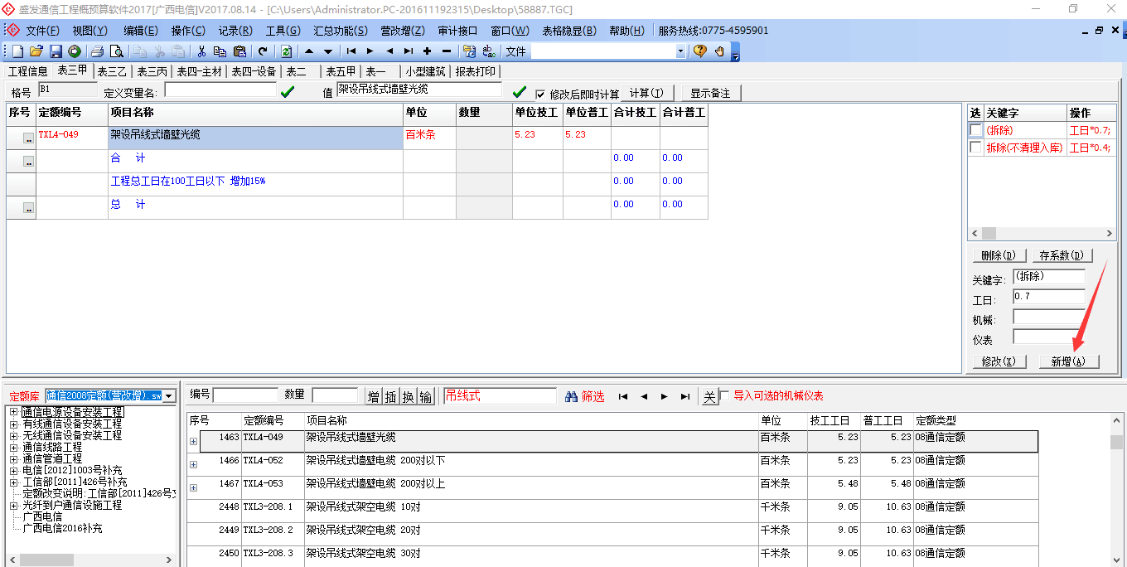 然后点新增  
盛发软件1  15:38:54  
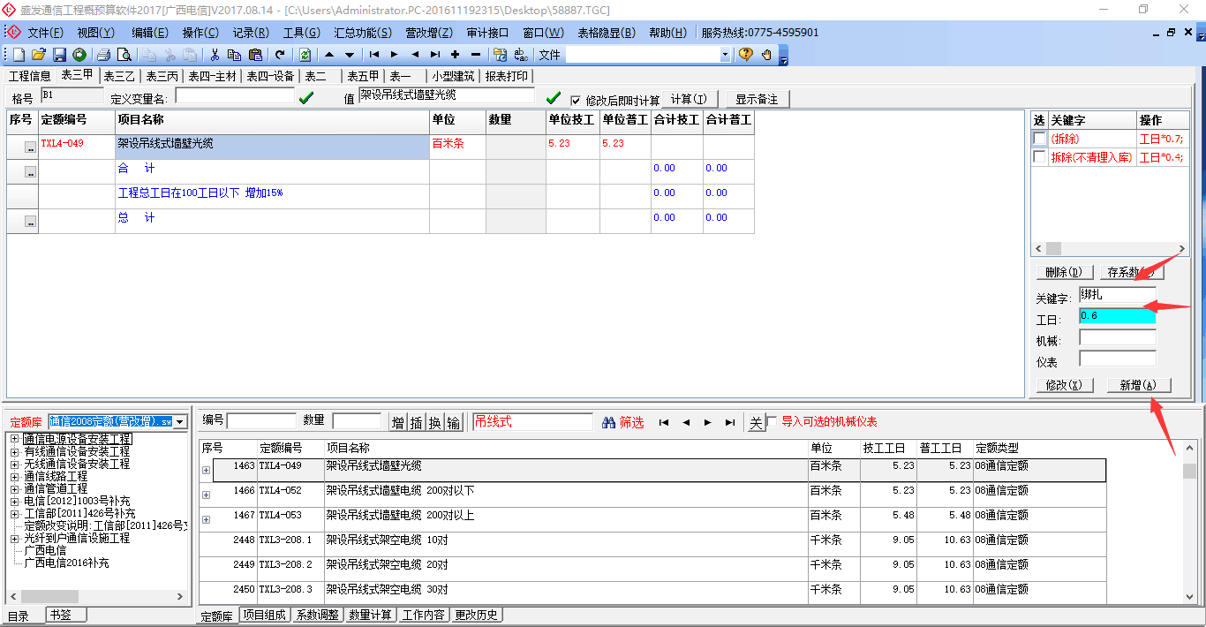 输入好0.6再点新增  
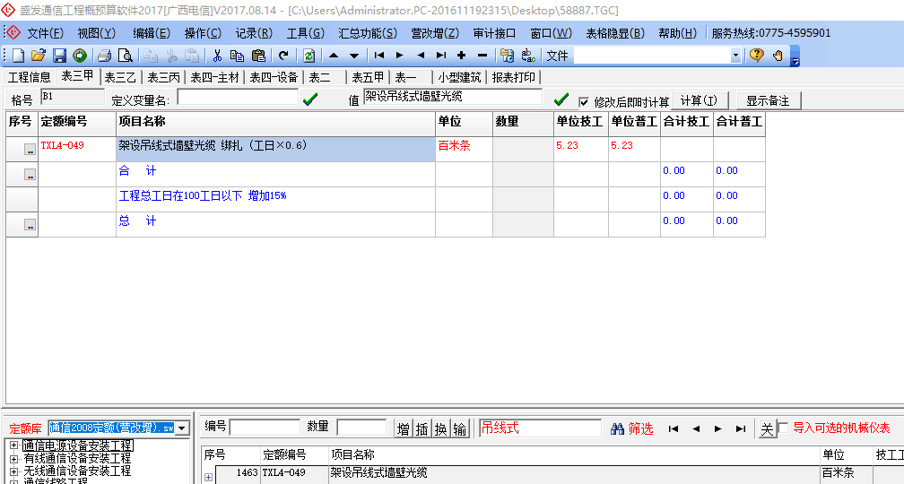  
就变好了  
  15:39:30  
好的，谢谢